**関電、金品授受問題を受けた役員研修を実施**

[関西](https://www.nikkei.com/local/kansai/)　2020年12月15日 20:48　日本経済新聞WEBニュース

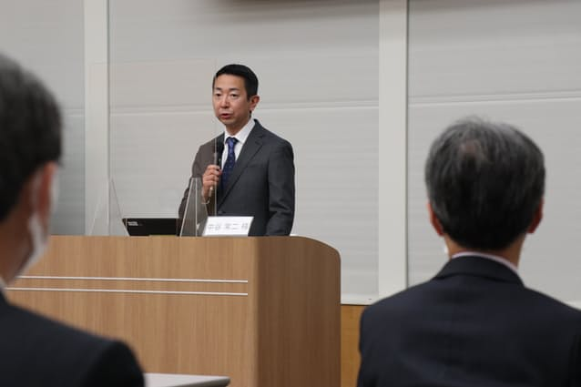役員に対し100時間研修を行う

[関西電力](https://www.nikkei.com/nkd/company/?scode=9503)は15日、役員を対象としたコンプライアンス研修を報道陣に公開した。役員の年間稼働時間の5%にあたる100時間を研修に費やし、昨年9月に発覚した金品受領問題で問題視された関電のガバナンス改善を図る。同日の研修には森本孝社長を含む22人が出席した。

同社のコンプライアンス委員も務める近畿大学の中谷常二教授は研修に先立ち、関電の役員に「質・量ともに負担が大きいが、100時間の研修を通じ企業風土は必ず改善すると思う」とあいさつ。倫理学などに関する講義を行った。講義後は役員に対し2000字以上のリポートを課すなど研修内容の定着を図る。

役員を対象にした研修は1回につき事前準備や復習を含め25時間程度を予定。1年で4回開催する。「内向き」の企業風土改善のため、全社員を対象にした研修も予定している。

研修後に報道陣の取材に応じた中谷教授は「受講した役員から会社を良くしようという心意気を感じた」と振り返った。

**関電、役員に法令順守研修…金品受領問題受け初開催**

2020/12/16 06:00　読売新聞オンライン

　関西電力は１５日、金品受領問題など一連の不祥事を受け、役員を対象にしたコンプライアンス（法令順守）研修を初めて開いた。大阪市の本店で約３時間行われ、森本孝社長ら常務以上の２２人が受講した。

　４月に設置されたコンプライアンス委員会の中谷常二・近畿大教授（企業倫理）が講師を務めた。研修の冒頭、中谷氏は「法令順守を徹底し、企業風土を改善していく」と述べた。

　委員会は８月の報告書で、関電の経営幹部に対し、年間総労働時間の５％（１００時間）程度を、法令順守の学習に充てるよう提言した。今後も３か月に１回程度のペースで研修を行うという。

**関西電力幹部に100時間研修　金品受領問題でガバナンス強化**

2020/12/15(火) 19:01配信　共同通信　　　　　　　　　　　　　　　[共同通信](https://this.kiji.is/-/units/39166665832988672)

[関西電力](https://search.yahoo.co.jp/search?ei=UTF-8&rkf=1&slfr=1&p=%E9%96%A2%E8%A5%BF%E9%9B%BB%E5%8A%9B&fr=link_kw_nws_direct)は15日、役員らの金品受領問題の反省から、経営幹部を対象にした初の[ガバナンス](https://search.yahoo.co.jp/search?ei=UTF-8&rkf=1&slfr=1&p=%E3%82%AC%E3%83%90%E3%83%8A%E3%83%B3%E3%82%B9&fr=link_kw_nws_direct)（企業統治）研修会を大阪市の本店で開いた。[森本孝](https://search.yahoo.co.jp/search?ei=UTF-8&rkf=1&slfr=1&p=%E6%A3%AE%E6%9C%AC%E5%AD%9D&fr=link_kw_nws_direct)社長ら約20人が参加。予習や復習を合わせて年100時間程度の研修時間を設け、不祥事の再発防止に向けた意識を徹底させる。 　問題発覚後に設置した「[コンプライアンス](https://search.yahoo.co.jp/search?ei=UTF-8&rkf=1&slfr=1&p=%E3%82%B3%E3%83%B3%E3%83%97%E3%83%A9%E3%82%A4%E3%82%A2%E3%83%B3%E3%82%B9&fr=link_kw_nws_direct)委員会」が8月に発表した報告書で、意識改革のための研修実施を求めていた。この日はコンプラ委の社外委員で近畿大経営学部の中谷常二教授が「[関電](https://search.yahoo.co.jp/search?ei=UTF-8&rkf=1&slfr=1&p=%E9%96%A2%E9%9B%BB&fr=link_kw_nws_direct)にとっての正しさを倫理学の視点から考える」をテーマに講義を行った。中谷氏は「たくさんの質問を受け、非常に熱い講義だった」と話した。